Муниципальное бюджетное общеобразовательное учреждение

«Тогурская средняя общеобразовательная школа имени Героя России

Сергея Владимировича Маслова»

**Конкурс творческих работ**

**в рамках Липатовского фестиваля**

**«И это всё о нём»**

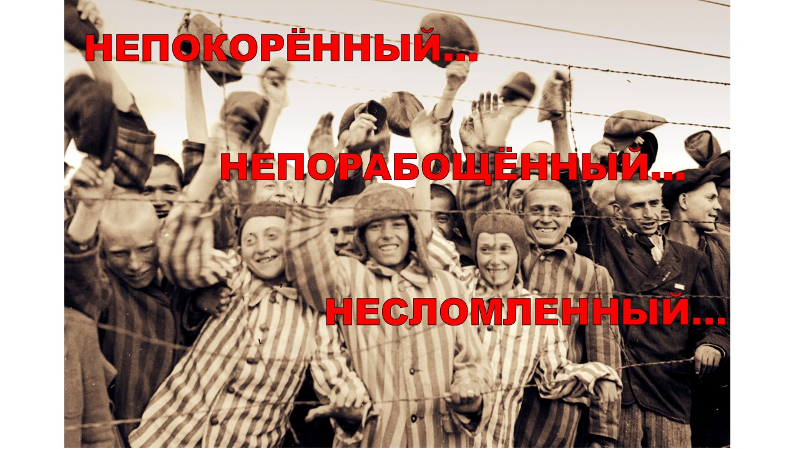

Автор работы: Жданов Михаил

Олегович,

обучающийся 10 класса

тел.: 8906-955-63-06

Руководитель работы: Андреева Анна

Валерьевна,

тел.: 8953-925-26-45

Колпашевский район

с. Тогур

Геноцид немецкой армии - это преступление по приказу или это прирожденная бесчеловечность и жестокость немецких солдат?

Каждый человек нашей страны, вспоминая страницы Великой Отечественной войны и размышляя о событиях, происходивших на протяжении долгих четырёх лет, несомненно вспоминает убитых, уничтоженных, истреблённых предков своего рода, о том, что им пришлось пережить, вынести, испытать, познать и увидеть. Независимо от того, сколько прошло лет с тех пор, боль и трагизм от пережитого, никогда не иссякнет в сердцах нашего народа.

Невозможно забыть геноцид нашей страны нацистской Германией во главе с Адольфом Гитлером. Размышляя после уроков истории, литературы, прочтения книг, просмотра фильмов о Великой Отечественной войне, я пытаюсь осмыслить главную задачу Гитлера и его палачей: полное уничтожение русского народа, как понятие географическое, национальное и социальное.

С самого первого шага на русской земле гестапо приступило к осуществлению преступного плана. Карательные операции начинались с захвата деревень, сел, поселков, городов. Учиняя расправу над мирным населением, которое во время войны состояло в основном из детей, стариков и женщин, немецкие солдаты хладнокровно и безжалостно массово казнили, расстреливали и сжигали. Просматривая кадры военной кинохроники, я ужасаюсь кровавым расправам, которые учиняли, казалось бы, такие же люди, как и все мы на земле…Как потрясает обыденность этих страшных невообразимых злодеяний…Немецкие солдаты, которые еще вчера нянчили своих детей, были любящими и заботливыми отцами, мужьями, оставив своих родных и близких, чьи фотографии большинство из них хранили у сердца, идут по чужой земле, неся разрушения, смерть, страх, чуждую власть и горе. Невозможно и представить какой страх и какие страдания довелось вынести нашему народу. Как же это возможно: испытывая трепетные чувства к своей семье, стране, к своему народу, как обыкновенные люди, немецкие солдаты становились палачами с налитыми кровью глазами, полными ненависти крика: "Германия превыше всего!"?

А с какой жестокостью и зверством, преследуя партизан, разъярённые каратели окружили белорусскую деревню Хатынь. Взяв деревню в кольцо, немецкие палачи, врывались в дома и выгоняли всех людей на улицу, между делом, убивая ударом о стену малюток, которых вырывали из рук плачущих матерей. Согнав людей в сарай, фашисты обкладывали сеном строение и поджигали. Теперь мемориальный комплекс Хатынь – это разрывающие душу колокола на импровизированных печах, стертых с лица земли домов, деревни Хатынь. Это кладбище более шестисот погибших белорусских деревень, в окнах домов, которых уже никогда не заиграют лучи солнца, не застрекочут кузнечики под утренние напевы соловьев. Это земля, пропитанная кровью, слезами и непомерного человеческого горя.

Как можно, по приказу, которые немецкие изуверы получали от командования, нести смерть, неисчисляемого количества людей, уничтожать в себе жалость и сострадание — убивать всякого русского, советского, не останавливаться, если перед ним старик или женщина, девочка или мальчик...

Ведь если рассмотреть каждую массовую расправу на протяжении всей войны над русским народом, в горящем сердце потомков всех следующих поколений от непонимания и негодования будет всегда возникать вопрос: «Зверское уничтожение русского народа немецкими душегубами совершены только ли по приказу или это, действительно, прирождённая бесчеловечность?».

Да, встречались и доброжелательные немецкие солдаты, как вспоминают ветераны войны, но их было очень мало по сравнению с бесчеловечными изуверами, глобально истреблявшими русскую нацию. Кусочек хлеба или конфета из рук фрица ничто перед немыслимой машиной смерти, бесчеловечно уничтожающей миллионы жизней. Плен и концентрационные лагеря, лагеря смерти, где над людьми проводились медицинские опыты, немецкие собаки, разрывавшие живую плоть человека ради забавы под хохот лагерных изуверов, доводили узников до истощения и изнуряли непосильным трудом. А газовые камеры? Эти чудовищные конвейеры смерти, заходя в которые, никто уже не выходил. Жестокие методы расправ над людьми в концлагерях не имели границ.

Как не имела границ беспощадность немецких войск, взявших в железное кольцо город Ленинград. Девятьсот зловещих дней и ночей, каждый житель города вел борьбу со смертью, пытаясь выжить в промерзших квартирах с крошкой хлеба на ладони. Систематически город подвергался авиационным обстрелам, уносящим жизни родных, близких, соседей, которые так хотели жить. Но, несмотря на все усилия фашистов, жестокий план Гитлера – уничтожить город вместе с жителями - не был воплощен. Красная Армия сумела разорвать блокадное кольцо, вырвав оставшихся живых из лап смерти.

Великая Победа – это не просто важное событие мирового масштаба, это сотни великих памятных мест и дат, это бесчисленное количество погибших, которые не вернулись на родные земли, те, кто стал уже сам землей в звании неизвестного солдата, это миллионы искалеченных судеб и, в конце концов, это боль и горе каждой семьи нашей огромной, необъятной страны.

Невозможно перечислить все ухищрения зверств гитлеровских карателей. Изучив документальные статьи, публикации, воспоминания ветеранов Великой Отечественной войны, однозначного ответа на главный вопрос моего размышления о геноциде русского народа я не могу найти, пока… Но уверен точно, что тяжелым набатом в сердце каждого русского человека стучит боль и скорбь о той страшной цене, которую пришлось заплатить нашему народу. Нацисты, нарушая международные нормы ведения войны, с беспощадной жестокостью пытавшиеся стереть с лица земли нашу нацию, не учли всю сущность русского народа, его характер, терпимость, сплоченность, любовь к Родине, храбрость и отвагу до самоотвержения. Немецкий замысел и кровопролитный план, не получили осуществления, благодаря неимоверной стойкости духа и веры наших предков в долгожданную Победу. И сколько бы не прошло лет с тех пор, нам – наследникам Победы – завещано беречь и хранить эту память, чтобы все следующие потомки всё также с гордостью говорили: «В той страшной войне МЫ ПОБЕДИЛИ!».